

**ĐẠI HỌC QUỐC GIA TP. HỒ CHÍ MINH**

**TRƯỜNG ĐẠI HỌC CÔNG NGHỆ THÔNG TIN**

**BÁO CÁO ĐỒ ÁN**

**NHẬP MÔN CÔNG NGHỆ PHẦN MỀM**

**ĐỀ TÀI: QUẢN LÝ ĐĂNG KÝ MÔN HỌC**

**VÀ THU HỌC PHÍ SINH VIÊN**

**Giảng viên hướng dẫn: cô Đỗ Thị Thanh Tuyền**

**Sinh viên thực hiện:**

* + - * + Bùi Thanh Tuấn 18521590
        + Nguyễn Khả Trường 18521565
        + Đặng Ngọc Tân 18521374
        + Nguyễn Thiên Hưng 18520802
        + Phùng Thế Hùng 18520808

# **PHẦN 0: LỜI CẢM ƠN VÀ GIỚI THIỆU**

**LỜI CẢM ƠN**

**PHẦN 0: LỜI CẢM ƠN**

Để có được sự thành công trong quá trình thực hiện đồ án cũng như việc nắm chắc kiến thức và thực hiện đúng các qui trình phát triển phần mềm là có sự hướng dẫn nhiệt tình của giảng viên lý thuyết -cô Đỗ Thị Thanh Tuyền. Nhóm chúng em chân thành cảm ơn thầy đã có những bài giảng, dặn dò, lưu ý và hướng dẫn nhóm chúng em trong từng quá trình khi thực hiện một đồ án.

Nhờ có sự hợp tác và hỗ trợ nhiệt tình, tinh thần học hỏi và tự nghiên cứu của các bạn thành viên đã đốc thúc được tiến độ thực hiện của phần mềm. Trải qua từng giai đoạn và đi đến hoàn thành nhóm đã gặt hái được những thành công nhất định, không những là kiến thức khi nắm được các qui trình khi thực hiện một phần mềm, cách mô hình hóa một yêu cầu, thiết kế dữ liệu, giao diện, …mà còn có được tinh thần làm việc nhóm, tính trách nhiệm trong công việc.

**--NHÓM THỰC HIỆN--**

1. **GIỚI THIỆU BÀI TOÁN CẦN GIẢI QUYẾT, MÔ TẢ QUY TRìNH**

**THỰC HIỆN CÁC CÔNG VIỆC CHÍNH:**

1. **Bài toán cần giải quyết:**

Thống nhất chọn đề tài: Quản lý việc đăng ký môn học và thu học phí của sinh viên

Thống nhất chọn mô hình phát triển phần mềm:

1. **Quy trình thực hiện:**

Học phần là khối lượng kiến thức tương đối trọn vẹn, thuận tiện cho sinh viên tích lũy trong quá trình học tập. Phần lớn học phần có khối lượng từ 2 đến 4 tín chỉ, nội dung được bố trí giảng dạy trọn vẹn và phân bố đều trong một học kỳ. Kiến thức trong mỗi học phần phải gắn với một mức trình độ theo năm học thiết kế và được kết cấu riêng như một phần của môn học hoặc được kết cấu dưới dạng tổ hợp từ nhiều môn học. Từng học phần phải được ký hiệu bằng một mã số riêng do trường quy định.

Mỗi trường đại học sẽ có một chương trình riêng biệt cho từng ngành học, mỗi trương trình học sẽ có những môn học bắt buộc. Nhà trường kết hợp với giảng viên căn cứ vào chương trình học sẽ mở những lớp học tương ứng với các môn học trong chương trình vào mỗi học kì, từ đó sẽ lập danh sách những lớp, môn học sẽ mở trong từng học kì để sinh viên căn cứ vào đó, lấy mã số rồi điền vào phiếu ĐKHP.

5 kí tự đầu của mã lớp chính là mã môn học tương ứng.

Sinh viên điền phiếu ĐKHP phải đăng nhập vào tài khoản của trường, điền đúng mã số từng lớp học ứng với môn học mình muốn đăng kí để được xét vào lớp.

Thông tin trên phiếu ĐKHP được trích xuất để lấy mã môn học mà sinh viên đã đăng kí, từ đó lập nên danh sách những môn học mà sinh viên đó đăng kí. Sau đó trích xuất ra số tín chỉ từ danh sách những môn học mở rồi tính học phí cho sinh viên. Sau đó phiếu thu học phí được gửi tới từng sinh viên qua hệ thống.

Sau đó lập nên danh sách sinh viên chưa đóng học phí. Nếu sinh viên thực hiện đóng học phí thành công, đúng hạn sẽ được xóa khỏi danh sách.

Sinh viên cần đóng học phí đúng hạn, nếu qua hạn mà vẫn chưa nộp đủ học phí, không làm đơn xin gia hạn thời gian nộp học phí thì sẽ bị xử lí theo quy định của nhà trường.

Khi có những thay đổi về quy định thì quản trị viên sẽ lập tức thay đổi theo nhu cầu sử dụng và thông báo cho nhà trường, sinh viên khi cần thiết. Trước mắt về cơ bản sẽ có 3 loại quy định người dùng được quyền thay đổi:

+ Thay đổi về tỉ lệ miễn giảm học phí của các loại đối tượng.

+ Thay đổi về tỉ lệ miễn giảm học phí của các Huyện vùng sâu, vùng xa.

+ Thay đổi về học phí sinh viên phải đóng cho 1 tín chỉ lý thuyết hoặc thực hành.

1. **PHÂN LOẠI CÁC YÊU CẦU PHẦN MỀM**
2. **Danh sách các yêu cầu nghiệp vụ**

|  |  |  |  |  |
| --- | --- | --- | --- | --- |
| STT | Tên yêu cầu | Biểu mẫu | Qui định | Ghi chú |
| 1 | Lập hồ sơ sinh viên | BM1 | QĐ1 |  |
| 2 | Nhập danh sách môn học | BM2 | QĐ2 |  |
| 3 | Nhập chương trình học | BM3 | QĐ3 |  |
| 4 | Nhập môn học mở trong học kỳ | BM4 | QĐ4 |  |
| 5 | Lập phiếu đăng ký học phần | BM5 | QĐ5 |  |
| 6 | Lập phiếu thu học phí | BM6 | QĐ6 |  |
| 7 | Lập báo cáo sinh viên chưa đóng học phí | BM7 | QĐ7 |  |

**Yêu cầu lập hồ sơ sinh viên**

BM1:

|  |  |  |
| --- | --- | --- |
| BM1: |  | HỒ SƠ SINH VIÊN |
| Họ tên: Ngày sinh: Giới tính:  Quê quán:  Đối tượng: Ngành học: | | |

**QĐ1**: Quê quán gồm Huyện và Tỉnh. Cần lưu lại danh sách các Huyện và Tỉnh này, thông tin về Huyện sẽ cho biết Huyện đó có thuộc vùng sâu/vùng xa hay không.

Sinh viên thuộc một trong các đối tượng ưu tiên sau: con liệt sĩ, con thương binh, vùng sâu, vùng xa…Mỗi đối tượng có một tỉ lệ tương ứng về việc giảm học phí (80%, 50%, 30%...), đối tượng của sinh viên là đối tượng có độ ưu tiên cao nhất mà sinh viên thuộc về.

Mỗi Khoa có nhiều Ngành học, mỗi sinh viên học một Ngành học.

**Yêu cầu nhập danh sách môn học**

BM2:

Table 1

|  |  |  |  |  |  |  |  |  |
| --- | --- | --- | --- | --- | --- | --- | --- | --- |
|  | DANH SÁCH MÔN HỌC | | | | | | | |
| Mã môn học: Tên môn học:  Loại môn: Số tiết: | | | | | | | | |
| **Stt** | **Mã môn học** | | **Tên môn học** | | **Loại môn** | | **Số tiết** | |
| 1 |  |  | |  | |  | |
| 2 |  | |  | |  | |  | |

QĐ2: Có hai loại môn: lý thuyết (LT) và thực hành (TH).

Dựa vào loại môn và số tiết để biết được số tín chỉ của môn học: số tín chỉ = số tiết/15 đối với môn LT; số tín chỉ = số tiết/30 đối với môn TH.

BM3:

|  |  |  |  |
| --- | --- | --- | --- |
|  | CHƯƠNG TRÌNH HỌC | | |
| Ngành học: Khoa: | | | |
| **Học kỳ** | **Môn học** | | **Ghi chú** |
|  |  |  | |
|  |  | |  |

QĐ3: Phòng đào tạo sẽ dựa trên kế hoạch đào tạo (chương trình học) của các ngành để lập danh sách các môn học sẽ mở trong một học kỳ của năm học.

BM4:

Table 2

|  |  |  |
| --- | --- | --- |
|  | | DANH SÁCH MÔN HỌC MỞ |
| Học kỳ: Năm học: | | |
| **Stt** | | **Môn học** |
| 1 |  | |
| 2 | |  |

QĐ4: Có hai học kỳ chính trong một năm học (HK I, HK II). Có thể có học kỳ bổ sung (học kỳ hè) tuỳ theo nhu cầu thực tế.

BM5:

|  |  |  |  |  |
| --- | --- | --- | --- | --- |
|  | | PHIẾU ĐĂNG KÝ HỌC PHẦN | | |
| Số phiếu: Mã số sinh viên:  Ngày lập:  Học kỳ: Năm học: | | | | |
| **Stt** | | **Môn học** | | **Số tín chỉ** |
|  |  | |  | |

QĐ5: Phòng tài vụ sẽ dựa trên số tín chỉ mà sinh viên đăng ký để thu học phí: nếu đăng ký môn LT sinh viên sẽ phải đóng 27.000đ/1 tín chỉ; với môn TH là 37.000đ/1 tín chỉ.

Sinh viên chỉ được đăng ký các môn học có mở trong một học kỳ của năm học.

BM6:

|  |
| --- |
| PHIẾU THU HỌC PHÍ |
| Số phiếu: Ngày lập:  Mã số sinh viên: Số tiền thu: |

QĐ6: Phiếu thu được lập dựa trên phiếu đăng ký học phần của sinh viên trong một học kỳ.

Sinh viên có thể đóng học phí nhiều lần cho một phiếu đăng ký nhưng phải hoàn thành việc đóng học phí trước thời hạn qui định đóng học phí của học kỳ đó (nếu không sẽ không được tham dự kỳ thi cuối kỳ).

BM7:

|  |  |  |  |  |  |  |
| --- | --- | --- | --- | --- | --- | --- |
|  | | DANH SÁCH SINH VIÊN CHƯA HOÀN THÀNH VIỆC ĐÓNG HỌC PHÍ | | | | |
| Học kỳ: Năm học: | | | | | | |
| **Stt** | | **Mã số sinh viên** | **Số tiền đăng ký** | **Số tiền phải đóng** | **Số tiền còn lại** | |
| 1 |  | |  |  |  |
| 2 | |  |  |  |  | |

QĐ7: Số tiền phải đóng <= Số tiền đăng ký, do sinh viên thuộc các đối tượng ưu tiên.

**Bảng trách nhiệm yêu cầu nghiệp vụ**

|  |  |  |  |  |
| --- | --- | --- | --- | --- |
| STT | Nghiệp vụ | Người dùng | Phần mềm | Ghi chú |
| 1 | Nhập hồ sơ sinh viên | Cung cấp thông tin về hồ sơ sinh viên | Kiểm tra quy định và ghi nhận | Cho phép hủy, cập nhật lại hồ sơ sinh viên |
| 2 | Nhập danh sách môn học | Cung cấp thông tin môn học | Kiểm tra quy định và ghi nhận | Cho phép hủy, cập nhật danh sách môn học |
| 3 | Nhập chương trình học | Cung cấp thông tin về chương trình học | Kiểm tra quy định và ghi nhận | Cho phép hủy, cập nhật lại chương trình học |
| 4 | Lập danh sách môn học mở | Cung cấp thông tin về danh sách môn học mở | Tìm, xuất thông tin liên quan | Cho phép hủy, cập nhật lại môn học mở |
| 5 | Lập phiếu đăng ký học phần | Cung cấp thông tin về tín chỉ môn học | Tìm, xuất thông tin liên quan |  |
| 6 | Lập phiếu thu học phí | Cung cấp thông tin học phí | Tìm, xuất thông tin liên quan |  |
| 7 | Nhập danh sách sinh viên chưa hoàn thành việc đóng học phí | Cung cấp tên , và thông tin về học phí | Tìm, xuất thông tin liên quan |  |
| 8 | Tra cứu sinh viên | Cung cấp thông tin về sinh viên | Tìm, xuất thông tin liên quan |  |

1. **Các yêu cầu về chất lượng:**

**2. 1 Yêu cầu tiến hóa:**

Table 3

|  |  |  |  |
| --- | --- | --- | --- |
| STT | Nghiệp vụ | Tham số cần thay đổi | Miền giá trị cần thay đổi |
| 1 | Thay đổi quy định ưu tiên cho sinh viên | Tỉ lệ việc giảm học phí |  |
| 2 | Thay đổi quy định phân loại môn | Số tín chỉ |  |
| 3 | Thay đổi chương trình học | Môn học trong chương trình học |  |

**2.2 Yêu cầu hiệu quả :**

|  |  |  |  |  |
| --- | --- | --- | --- | --- |
| STT | Nghiệp vụ | Tốc độ xử lý | Dung lượng lưu trữ | Ghi chú |
| 1 | Tiếp nhận hồ sơ sinh viên | 100 hồ sơ/giờ |  |  |
| 2 | Tiếp nhận thông tin chương trình học | Tất cả chương trình học trong 2 giờ |  |  |
| 3 | Tiếp nhận thông tin môn học mở | 200 môn/giờ |  |  |
| 4 | Lập danh sách môn học mở | Tất cả các môn trong 2 giờ |  |  |
| 5 | Tiếp nhận phiếu đăng kí học phần | 100 phiếu/giờ |  |  |
| 6 | Tra cứu thông tin ĐKHP | Ngay lập tức |  |  |
| 6 | Lập phiếu thu học phí | 100 phiếu /giờ |  |  |
| 7 | Lập báo cáo sinh viên chưa đóng học phí | 100 báo cáo/giờ |  |  |

**2.3 Yêu cầu tiện dụng:**

|  |  |  |  |  |
| --- | --- | --- | --- | --- |
| STT | Nghiệp vụ | Mức độ dễ học | Mức độ dễ sử dụng | Ghi chú |
| 1 | Tiếp nhận hồ sơ sinh viên | 10 phút hướng dẫn | Tỷ lệ phạm lỗi trung bình là 1% |  |
| 2 | Tiếp nhận thông tin chương trình học | 10 phút hướng dẫn | Tỷ lệ phạm lỗi trung bình là 1% |  |
| 3 | Tiếp nhận thông tin môn học mở | 10 phút hướng dẫn | Tỷ lệ phạm lỗi trung bình là 1% |  |
| 4 | Tiếp nhận thông tin ĐKHP | 10 phút hướng dẫn | Tỷ lệ phạm lỗi trung bình là 1% |  |
| 5 | Lập phiếu thu học phí | Không cần hướng dẫn | Dễ điều chỉnh nếu có sai sót |  |
| 6 | Lập báo cáo sinh viên chưa đóng học phí | Không cần hướng dẫn | Dễ điều chỉnh nếu có sai sót |  |
| 7 | Tra cứu thông tin ĐKHP | Không cần hướng dẫn | Không biết nhiều về sinh viên muốn tìm | Có đầy đủ thông tin |

* 1. **Yêu cầu tương thích :**

|  |  |  |  |
| --- | --- | --- | --- |
| STT | Nghiệp vụ | Đối tượng liên quan | Ghi chú |
| 1 | Tiếp nhận hồ sơ sinh viên | Từ tập tin excel | Độc lập phiên bản |
| 2 | Xuất hồ sơ sinh viên | Đến phần mềm Winfax | Độc lập phiên bản |
| 3 | Tiếp nhận thông tin môn học | Từ tập tin excel | Độc lập phiên bản |
| 4 | Xuất thông tin môn học | Đến phần mềm Winfax | Độc lập phiên bản |
| 5 | Xuất thông tin chương trình học | Đến phần mềm Winfax | Độc lập phiên bản |
| 6 | Xuất phiếu thu học phí | Đến phần mềm Winfax | Độc lập phiên bản |
| 7 | Xuất danh sách học sinh chưa đóng học phí | Đến phần mềm Winfax | Độc lập phiên bản |

* 1. **Adf**
  2. **Gh**
  3. **Nhận xét và kết luận**
  4. **Phụ Lục**
  5. **Tài Liệu Tham Khảo**
  6. **Bảng phân công công việc**

|  |  |  |  |
| --- | --- | --- | --- |
| **STT** | **MSSV** | **Công việc được giao** | **Mức độ hoàn thành (%)** |
| **1** | 18521590 | Phân công nhiệm vụ, review code | 100% |
| **2** | 18521565 | Làm file báo cáo, yêu cầu 1 và 2 | 100% |
| **3** | 18520802 | Tạo database, yêu cầu 3 và 4 | 100% |
| **4** | 18521374 | Review code, yêu cầu 5 và 6 | 100% |
| **5** | 18520808 | Tạo database, yêu cầu 7 | 70% |

1. **Các yêu cầu hệ thống:**

**3.1 Yêu cầu bảo mật:**

|  |  |  |  |  |  |
| --- | --- | --- | --- | --- | --- |
| Stt | Nghiệp vụ | Quản trị hệ thống | BGH | Giáo vụ | Khác |
| 1 | Phân quyền | X |  |  |  |
| 2 | Lập hồ sơ |  |  | X |  |
| 3 | Tra cứu |  | X | X | X |
| 4 | Đổi quy định ưu tiên |  | X |  |  |
| 5 | Đổi quy định số tín chỉ |  | X |  |  |
| 6 | Tiếp nhận | X |  | X |  |

**3.2 Yêu cầu an toàn:**

|  |  |  |  |
| --- | --- | --- | --- |
| Stt | Nghiệp vụ | Đối tượng | Ghi chú |
| 1 | Phục hồi | Hồ sơ sinh viên, danh sách môn học |  |
| 2 | Hủy thật sự | Hồ sơ sinh viên, danh sách môn học |  |
| 3 | Không cho phép xóa | Môn học đã đăng ký sau khi hết hạn đăng ký |  |

1. **Các yêu cầu công nghệ:**

|  |  |  |  |
| --- | --- | --- | --- |
| Stt | Yêu cầu | Mô tả chi tiết | Ghi chú |
| 1 | Dễ sửa lỗi | Xác định lỗi trung bình trong 15 phút | Khi sửa lỗi không ảnh hưởng đến chức năng khác |
| 2 | Dễ bảo trì | Thêm thêm chức năng mới nhanh | Không ảnh hưởng các chức năng đã có |
| 3 | Tái sử dụng | Xây dựng phần mềm tương tự đối với các năm học tiếp theo | Cùng với các yêu cầu |
| 4 | Dễ mang chuyển | Đổi sang hệ quản trị cơ sở dữ liệu mới tối đa trong 2 ngày | Cùng với các yêu cầu |

1. **BẢNG TRÁCH NHIỆM CHO TỪNG LOẠI YÊU CẦU**
2. **Bảng trách nhiệm yêu cầu nghiệp vụ**

**Bảng trách nhiệm yêu cầu tiến hóa**

|  |  |  |  |  |
| --- | --- | --- | --- | --- |
| STT | Nghiệp vụ | Người dùng | Phần mềm | Ghi chú |
| 1 | Thay đổi quy định ưu tiên cho sinh viên | Cung cấp thông tin về độ ưu tiên của sinh viên | Ghi nhận giá trị mới và thay đổi cách thức kiểm tra |  |
| 2 | Thay đổi quy định phân loại môn | Cho biết giá trị tín chỉ mới của môn học | Ghi nhận giá trị mới và thay đổi cách thức kiểm tra | Cho phép hủy, cập nhật danh sách môn học |
| 3 | Thay đổi chương trình học | Cho biết môn học mới của chương trình học | Ghi nhận giá trị mới và thay đổi cách thức kiểm tra | Cho phép hủy, cập nhật danh sách chương trình học |

1. **Bảng yêu cầu chất lượng**

**Bảng trách nhiệm yêu cầu hiệu quả**

|  |  |  |  |  |
| --- | --- | --- | --- | --- |
| STT | Nghiệp vụ | Người dùng | Phần mềm | Ghi chú |
| 1 | Tiếp nhận hồ sơ sinh viên |  | Thực hiển đúng theo yêu cầu |  |
| 2 | Tiếp nhận thông tin chương trình học |  | Thực hiển đúng theo yêu cầu |  |
| 3 | Tiếp nhận thông tin môn học mở |  | Thực hiện đúng theo yêu cầu |  |
| 4 | Nhận thông tin ĐKHP |  | Thực hiện đúng theo yêu cầu |  |
| 5 | Lập phiếu thu học phí |  | Thực hiện đúng theo yêu cầu |  |
| 6 | Tra cứu thông tin ĐKHP |  | Thực hiện đúng theo yêu cầu |  |
| 7 | Lập báo cáo sinh viên chưa đóng học phí |  | Thực hiện đúng theo yêu cầu |  |

**Bảng trách nhiệm yêu cầu tiện dụng**

Table 4

|  |  |  |  |  |
| --- | --- | --- | --- | --- |
| STT | Nghiệp vụ | Người dùng | Phần mềm | Ghi chú |
| 1 | Tiếp nhận hồ sơ sinh viên | Đọc tài liệu hướng dẫn sử dụng | Thực hiện đúng yêu cầu |  |
| 2 | Tiếp nhận thông tin chương trình học | Đọc tài liệu hướng dẫn sử dụng | Thực hiện đúng theo yêu cầu |  |
| 3 | Tiếp nhận thông tin môn học mở | Đọc tài liệu hướng dẫn sử dụng | Thực hiện đúng theo yêu cầu |  |
| 4 | Tiếp nhận thông tin ĐKHP | Đọc tài liệu hướng dẫn sử dụng | Thực hiện đúng theo yêu cầu |  |
| 5 | Lập phiếu thu học phí | Đọc tài liệu hướng dẫn sử dụng | Thực hiện đúng theo yêu cầu |  |
| 6 | Lập báo cáo sinh viên chưa đóng học phí | Đọc tài liệu hướng dẫn sử dụng | Thực hiện đúng theo yêu cầu |  |
| 7 | Tra cứu thông tin ĐKHP |  | Thực hiện đúng theo yêu cầu |  |

**Bảng trách nhiệm yêu cầu tương thích**

|  |  |  |  |  |
| --- | --- | --- | --- | --- |
| STT | Nghiệp vụ | Người dùng | Phần mềm | Ghi chú |
| 1 | Nhận danh sách học sinh | Chuẩn bị tập tin excel với cấu trúc theo biểu mẫu và cho biết tên tập tin muốn dùng | Thực hiện đúng yêu cầu |  |
| 2 | Nhập danh sách môn học | Chuẩn bị tập tin excel với cấu trúc theo biểu mẫu và cho biết tên tập tin muốn dùng | Thực hiện yêu cầu đúng theo yêu cầu |  |

1. **Bảng trách nhiệm yêu cầu hệ thống**

**Bảng trách nhiệm yêu cầu bảo mật**

|  |  |  |  |  |
| --- | --- | --- | --- | --- |
| Stt | Nghiệp vụ | Người dùng | Phần mềm | Ghi chú |
| 1 | Quản trị | Cho biết người dùng mới và quyền hạn | Ghi nhận và thực hiện đúng |  |
| 2 | Ban giám hiệu | Cung cấp tên và mật khẩu | Ghi nhận và thực hiện đúng |  |
| 3 | Giáo vụ | Cung cấp tên và mật khẩu | Ghi nhận và thực hiện đúng |  |
| 4 | Khác |  |  | Tên chung |

**Bảng trách nhiệm yêu cầu an toàn**

|  |  |  |  |  |
| --- | --- | --- | --- | --- |
| Stt | Nghiệp vụ | Người dùng | Phần mềm | Ghi chú |
| 1 | Phục hồi | Cho biết hồ sơ sinh viên, danh sách môn cần phục hồi | Phục hồi |  |
| 2 | Hủy thật sự | Cho biết hồ sơ sinh viên, danh sách môn cần hủy | Hủy thật sự |  |
| 3 | Không cho phép xóa |  | Thực hiện đúng theo yêu cầu |  |

1. **XÂY DỰNG SƠ ĐỒ LUỒNG DỮ LIỆU CHO TỪNG YÊU CẦU**
2. **Yêu cầu 1:**

* **Sơ đồ:**

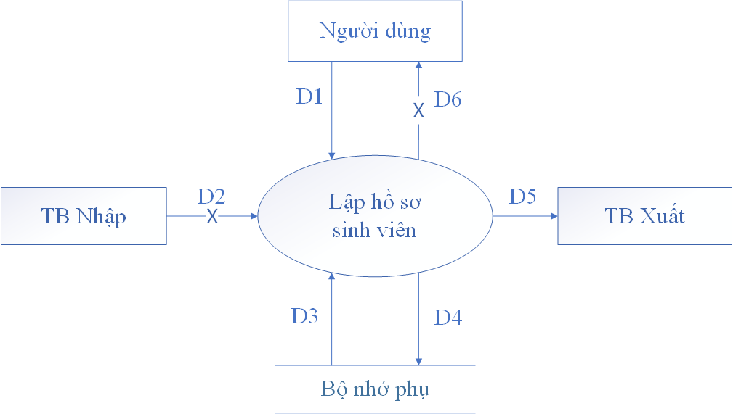

* **Các luồng dữ liệu:**

D1: Họ tên, Ngày sinh, Giới tính, Quê quán, Đối tượng, Ngành học.

D2: Không có.

D3: Danh sách đối tượng ứng với tỉ lệ giảm học phí; danh sách các Tỉnh, Huyện; danh sách các Huyện thuộc vùng sâu, vùng xa; Danh sách các Khoa, Ngành.

D4: D1 + Tỉ lệ giảm học phí

D5: D4

D6: Không có

* **Thuật toán:**

B1: Nhận D1 từ sinh viên.

B2: Kết nối cơ sở dữ liệu.

B3: Đọc D3 từ bộ nhớ phụ.

B4: Kiểm tra “Đối tượng” (D1) có thuộc “Danh sách đối tượng” (D3).

B5: Kiểm tra “Tỉnh, Huyện” trong Quê quán (D1) có thuộc “Danh sách các Tỉnh, Huyện” (D3).

B7: Kiểm tra “Ngành học” (D1) có thuộc “Danh sách các Khoa, Ngành” (D3).

B8: Nếu không thỏa tất cả các quy định trên và có nhiều hơn 1 Ngành học thì tới B12

B9: Lấy “Tỉ lệ giảm học phí” trong “Danh sách đối tượng” (D3) tương ứng + “Tỉ lệ giảm học phí” của “Danh sách các Huyện vùng sâu, vùng xa” (D3) (nếu có), rồi nhập vào “Tỉ lệ giảm học phí” (D4).

B10: Lưu D4 xuống bộ nhớ phụ

B11: Xuất D5 ra máy in (nếu có yêu cầu).

B12: Đóng kết nối cơ sở dữ liệu.

B13: Kết thúc.

1. **Yêu cầu 2:**

* **Sơ đồ:**

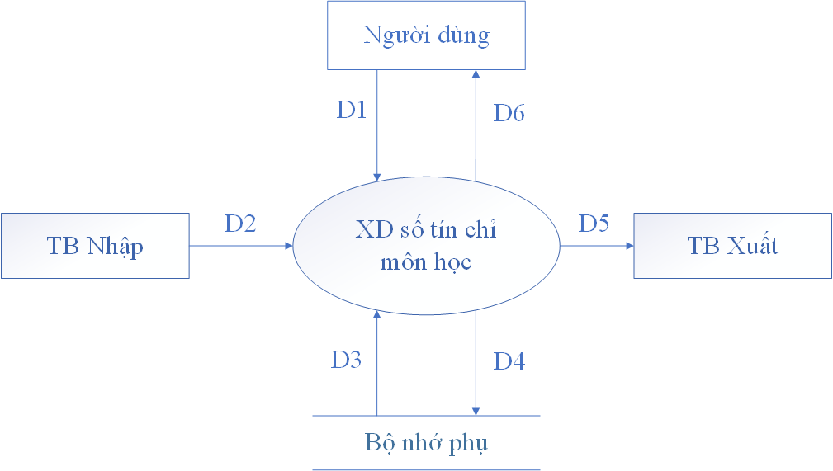

* **Các luồng dữ liệu:**

D1: Tiêu chuẩn tra dựa vào danh sách môn học (Mã môn học, loại môn, tên môn học, loại môn, số tiết).

D2: Không có

D3: Số tín chỉ của môn học, và loại môn học (LT hay TH)

D4: Không có

D5: D3

D6: D5

* **Thuật toán:**

B1: Nhận D1 từ người dùng

B2: Kết nối cơ sở dữ liệu

B3: Đọc D3 từ bộ nhớ phụ

B4: Trả D5 ra máy in

B5: Trả D6 cho người dùng

B6: Đóng kết nối cơ sở dữ liệu

B7: Kết thúc

1. **Yêu cầu 3:**

* **Sơ Đồ:**

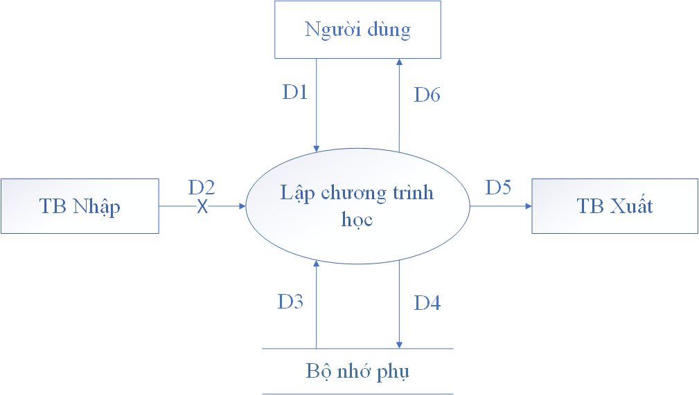

* **Các luồng dữ liệu:**

D1 : Ngành học, Khoa

D2 : Không có

D3 : Kế Hoạch Đào Tạo

D4 : D1 + Học Kỳ + Môn Học + Ghi Chú

D5 : D4

D6 : D5

* **Thuật toán:**

Bước 1: Nhận D1từ người dùng

Bước 2: Kết nối từ cơ sở dữ liệu

Bước 3: Đọc D3 từ cơ sở dữ liệu

Bước 4: Kiểm tra “Ngành học” có thuộc “Kế Hoạch Đào Tạo”

Bước 5: Kiểm tra “Khoa” có thuộc “Kế Hoạch Đào Tạo”

Bước 6: Kiểm tra quy định lập danh sách môn học

Bước 7: Nếu không thỏa tất cả các quy định thì tới bước

Bước 8: Lưu D4 xuống bộ nhớ phụ

Bước 9: Xuất D5 ra máy in (nếu có yêu cầu)

Bước 10: Trả D6 cho người dùng

Bước 11: Đóng kết nối cơ sở dữ liệu.

Bước 12: Kết thúc.

1. **Yêu Cầu 4:**

* **Sơ đồ:**

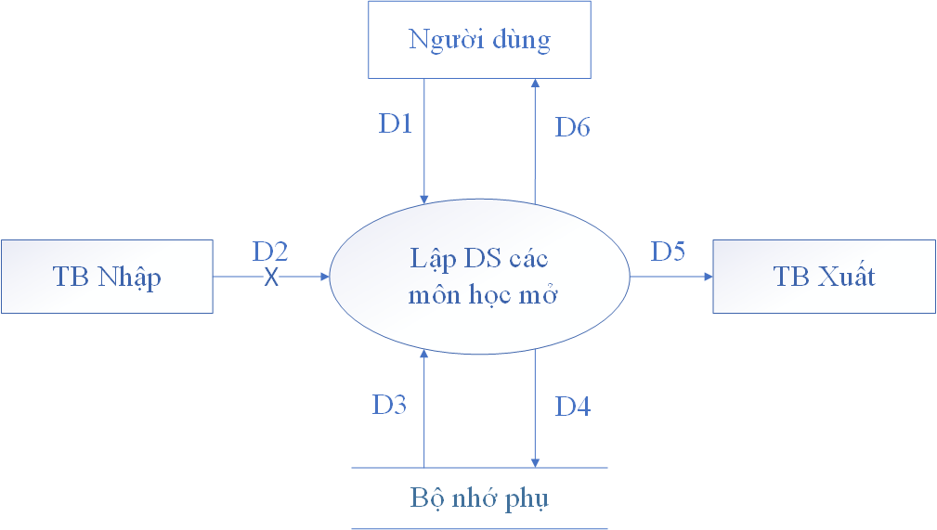

* **Các luồng dữ liệu**

D1: Học kỳ, Năm học

D2: Không có

D3: Chương trình học

D4: D1+ Môn học

D5: D4

D6: D5

* **Thuật toán**

B1: Nhập Học kỳ, Năm học

B2: Kết nối cơ sở dữ liệu

B3: Đọc D3 từ bộ nhớ phụ

B4: Kiểm tra Học Kỳ (D1) có đúng với Học Kỳ ở chương trình học (D3), nếu đúng, lọc danh sách môn học tương ứng với Học Kỳ.

B5: Đưa D4 xuống bộ nhớ phụ

B6: Xuất D6 cho người dung

B7: Đóng cơ sở dữ liệu

B8: Kết thúc

1. **Yêu cầu 5:**

* **Sơ đồ:**

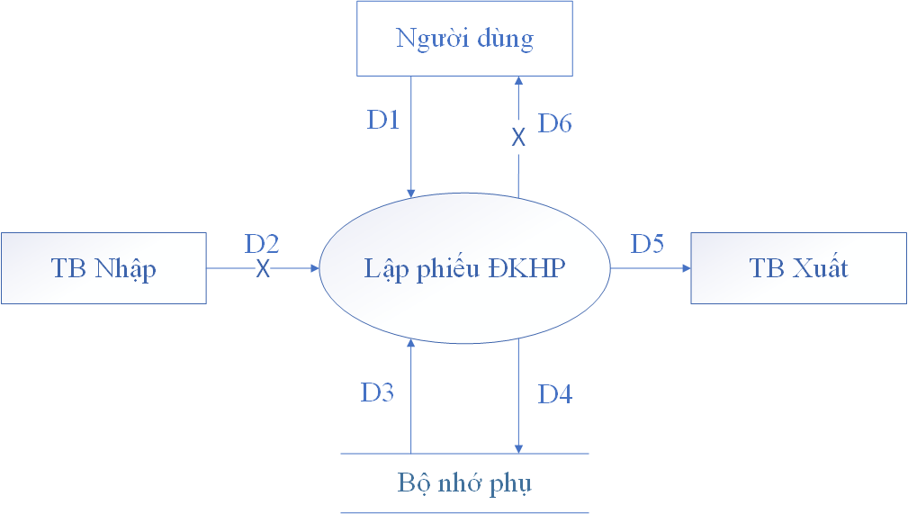

* **+ Các luồng dữ liệu:**

D1: Số phiếu, Mã số sinh viên, Ngày lập, Năm học, Học kỳ

D2: Không có

D3: Danh sách môn học mở, danh sách sinh viên.

D4: D1+ các môn đã đăng ký kèm thông tin (tín chỉ)

D5: D4 + học phí.

D6: Không có

* **+Thuật toán:**

B1: Nhận D1 từ sinh viên.

B2: Kết nối cơ sở dữ liệu.

B3: Đọc và nhận D3 từ bộ nhớ phụ

B4: Kiểm tra SV có thuộc danh sách sinh viên hay không (MSSV, năm học,...)

B5: Tính tổng số tín chỉ LT, lẫn TH

Nếu loại môn là LT thì học phí từng môn học = 27.000* “số tín chỉ”

Nếu loại môn là TH thì từng môn học = 37.000* “số tín chỉ”

B6: “học phí”(D4) = tổng học phí các môn học

B7: Lưu D4 xuống bộ nhớ phụ

B8: Xuất D5 ra máy in(nếu có yêu cầu)

B9: Đóng kết nối cơ sở dữ liệu

B10: Kết thúc

1. **Yêu cầu 6:**

* **Sơ Đồ:**

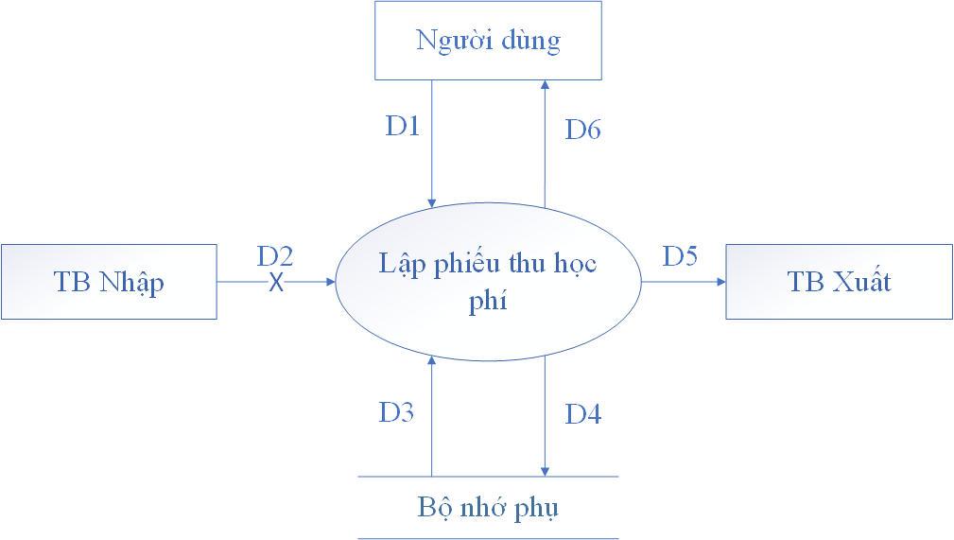

* **Các luồng dữ liệu:**

D1: Số Phiếu, Ngày lập, Mã Số Sinh Viên và Số Tiền Thu

D2: Không có

D3: Phiếu Đăng Kí Học Phần

D4: D1 + Tổng tiền thu được

D5: D4

D6: D5

* **Thuật toán:**

B1: Nhận D1 từ người dùng

B2: Kết nối cơ sở dữ liệu

B3: Đọc D3 từ bộ nhớ phụ

B4: Kiểm tra số phiếu, MSSV D1 có đúng và thuộc Phiếu ĐKHP (D3), nếu không, chuyển đến B11

B5: Đếm số tiền thu theo mã số sinh viên và số phiếu từ phiếu thu học phí (từ D3 )

B6: Tính tổng số tiền thu được từ phiếu thu

B7: Tính số tiền thu so với học phí và so sánh ngày lập phải tước thời hạn quy định đóng học phí

B8: Lưu D4 xuống bộ nhớ phụ

B9: Xuất D5 ra máy in

B10: Trả D6 về cho người dùng

B11: Đóng kết nối cơ sở dữ liệu

B12: Kết thúc

1. **Yêu cầu 7:**

* **Sơ đồ:**

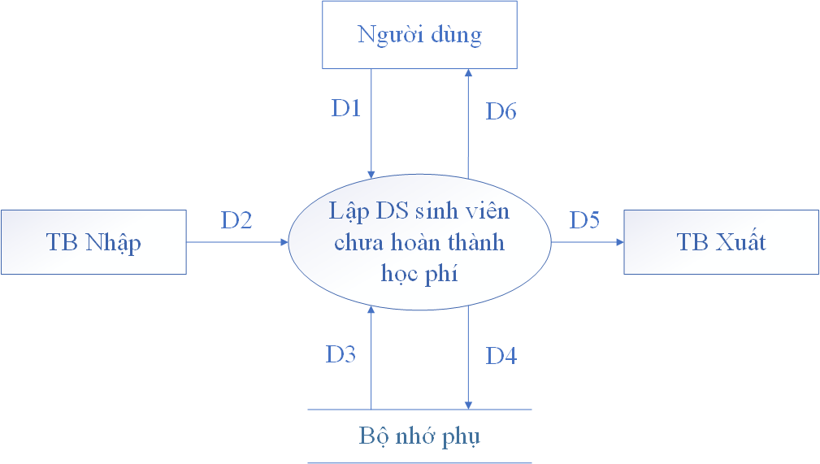

* **Các luồng dữ liệu:**

D1: Học kỳ, năm học

D2: Không có

D3: Phiếu ĐKHP, Phiếu thu học phí, Tổng tiền học phí thu được

D4: DSSV chưa thu học phí

D5: D4

D6: D5

* **Thuật toán:**

B1: Nhận D1 từ người dung

B2: Kết nối cơ sở dữ liệu

B3: Đọc D3 từ bộ nhớ phụ

B4: Kiểm tra MSSV từ Phiếu ĐKHP có “Học kỳ” và “Năm học” trùng với D1

B5: Kiểm tra tổng số tiền đã thu được từ Phiếu thu học phí <= Học phí đã tính từ Phiếu ĐKHP, nếu thoả, lưu lại.

B6: Lưu D4 xuống bộ nhớ phụ

B7: Trả D6 cho người dung

B8: Đóng CSDL

B9: Kết thúc

**V) MÔ TẢ BẢNG DỮ LIỆU**

* DIAPHUONG(**MaHuyen, MaTinh,** TenHuyen,TenTinh, VungSau)

|  |  |  |  |  |
| --- | --- | --- | --- | --- |
| **STT** | **Thuộc tính** | **Kiểu dữ liệu** | **Ràng buộc** | **Diễn giải** |
| 1 | MaHuyen | Varchar(2) | Primary Key | Mã Huyện |
| 2 | MaTinh | Varchar(2) | Primary Key | Mã Tỉnh |
| 3 | TenHuyen | Varchar(50) |  | Tên Huyện |
| 4 | TenTinh | Varchar(50) |  | Tên Tỉnh |
| 5 | VungSau | Bit |  | Vùng Sâu |

* KHOA**(MaKhoa**,TenKhoa)

|  |  |  |  |  |
| --- | --- | --- | --- | --- |
| **STT** | **Thuộc tính** | **Kiểu dữ liệu** | **Ràng buộc** | **Diễn giải** |
| 1 | MaKhoa | Varchar(8) | Primary Key | Mã Khoa |
| 2 | TenKhoa | Varchar(50) | Primary Key | Tên Khoa |

* NGANH(MaNganh,TenNganh,MaKhoa)

|  |  |  |  |  |
| --- | --- | --- | --- | --- |
| **STT** | **Thuộc tính** | **Kiểu dữ liệu** | **Ràng buộc** | **Diễn giải** |
| 1 | MaNganh | Varchar(8) | Primary Key | Mã Ngành |
| 2 | TenNganh | Varchar(50) | Primary Key | Tên Ngành |
| 3 |  |  |  |  |

* DOITUONG(MaDoiTuong, TenDoiTuong,TiLeGiam)

|  |  |  |  |  |
| --- | --- | --- | --- | --- |
| **STT** | **Thuộc tính** | **Kiểu dữ liệu** | **Ràng buộc** | **Diễn giải** |
| 1 | MaDoiTuong | Varchar(2) | Primary Key | Mã đối tượng |
| 2 | TenDoiTuong | Varchar(5) |  | Tên đối tượng |
| 3 | TyLeGiam | Decimal(3,2) |  | Tỷ lệ giảm |

* SINHVIEN(MaSV,HoTen,NgaySinh,GioiTinh,MaHuyen,MaTinh,MaNganh,MaDoiTuong)

|  |  |  |  |  |
| --- | --- | --- | --- | --- |
| **STT** | **Thuộc tính** | **Kiểu dữ liệu** | **Ràng buộc** | **Diễn giải** |
| 1 | MaSV | Varchar(8) | Primary Key | Mã sinh viên |
| 2 | HoTen | Varchar(50) |  | Họ Tên |
| 3 | NgaySinh | Smalldatetime |  | Ngày Sinh |
| 4 | GioiTinh | Bit |  | Giới Tính |
| 5 | MaHuyen | Varchar(2) |  | Mã Huyện |
| 6 | MaTinh | Varchar(2) |  | Mã Tỉnh |

* MONHOC(MaMH, TenMH, LoaiMon, SoTiet,SoTC)

|  |  |  |  |  |
| --- | --- | --- | --- | --- |
| **STT** | **Thuộc tính** | **Kiểu dữ liệu** | **Ràng buộc** | **Diễn giải** |
| 1 | MaMH | Varchar(5) | Primary key | Mã môn học |
| 2 | TenMH | Varchar(50) |  | Tên môn học |
| 3 | LoaiMon | Varchar(2) |  | Loại môn |
| 4 | SoTiet | Tinyint |  | Số tiết |
| 5 | SoTC | Tinyint |  | Số tín chỉ |

* CTHOC(MaCTH, MaNganh,MaKhoa)

|  |  |  |  |  |
| --- | --- | --- | --- | --- |
| **STT** | **Thuộc tính** | **Kiểu dữ liệu** | **Ràng buộc** | **Diễn giải** |
| 1 | MaCTH | Varchar(4) | Primary Key | Mã chương trình học |
| 2 | MaNganh | Varchar(8) |  | Mã ngành |
| 3 | MaKhoa | Varchar(8) |  | Mã khoa |

* CT_CTHOC(MaCTH, MaMH,HocKy,GhiChu)

|  |  |  |  |  |
| --- | --- | --- | --- | --- |
| **STT** | **Thuộc tính** | **Kiểu dữ liệu** | **Ràng buộc** | **Diễn giải** |
| 1 | MaCTH | Varchar(4) | Primary Key | Mã chương trình học |
| 2 | MaMH | Varchar(5) | Primary Key | Mã môn học |
| 3 | HocKy | Tinyint |  | Học kỳ |
| 4 | GhiChu | Varchar(50) |  | Ghi chú |

* DS_MONHOCMO (MaDSHM, HocKy, NamHoc)

|  |  |  |  |  |
| --- | --- | --- | --- | --- |
| **STT** | **Thuộc tính** | **Kiểu dữ liệu** | **Ràng buộc** | **Diễn giải** |
| 1 | MaDSMHM | Varchar(4) | Primary Key  Not Null | Mã danh sách môn học mở |
| 2 | HocKy | Tinyint |  | Học kỳ |
| 3 | NamHoc | Varchar(4) |  | Năm học |

* CT_MONHOCMO(MaCTH, MaDSHM)

|  |  |  |  |  |
| --- | --- | --- | --- | --- |
| **STT** | **Thuộc tính** | **Kiểu dữ liệu** | **Ràng buộc** | **Diễn giải** |
| 1 | MaCTH | Varchar(4) | Primary Key | Mã chương trình học |
| 2 | MaDSMHM | Varchar(4) | Primary Key | Mã danh sách môn học mở |

* DKHP (MaDKHP, MaSV, NgayLap, HocKy, NamHoc)

|  |  |  |  |  |
| --- | --- | --- | --- | --- |
| **STT** | **Thuộc tính** | **Kiểu dữ liệu** | **Ràng buộc** | **Diễn giải** |
| 1 | MaDKHP | Varchar(4) | Primary Key | Mã đăng ký học phần |
| 2 | MaSV | Varchar(8) |  | Mã sinh viên |
| 3 | NgayLap | Smalldatetime |  | Ngày lập |
| 4 | HocKy | Tinyint |  | Học kỳ |
| 5 | NamHoc | Varchar(4) |  | Năm học |

* CT_DKHP(MaCT_DKHP, MaDKHP, MaMH)

|  |  |  |  |  |
| --- | --- | --- | --- | --- |
| **STT** | **Thuộc tính** | **Kiểu dữ liệu** | **Ràng buộc** | **Diễn giải** |
| 1 | MaCT-DKHP | Var char(4) | Primary Key | Mã chi tiết đăng ký học phần |
| 2 | MaDKHP | Varchar(4) |  | Mã đăng ký học phần |
| 3 | MaMH | Varchar(5) |  | Mã môn học |

* PHIEUTHU_HP(MaPhieu, MaDKHP, MaSV, NgayLap, SoTienThu)

|  |  |  |  |  |
| --- | --- | --- | --- | --- |
| **STT** | **Thuộc tính** | **Kiểu dữ liệu** | **Ràng buộc** | **Diễn giải** |
| 1 | MaPhieu | Varchar(4) | Primary Key | Mã phiếu thu |
| 2 | MaDKHP | Varchar(4) |  | Mã đăng ký học phần |
| 3 | MaSV | Varchar(8) |  | Mã sinh viên |
| 4 | NgayLap | Smalldatetime |  | Ngày lập |
| 5 | SoTienThu | Money |  | Số tiền thu |

* DS_CHUADONGHP (MaDS, HocKy,NamHoc)

|  |  |  |  |  |
| --- | --- | --- | --- | --- |
| **STT** | **Thuộc tính** | **Kiểu dữ liệu** | **Ràng buộc** | **Diễn giải** |
| 1 | MaDS | Varchar(4) | Primary Key | Mã danh sách chưa đóng học phí |
| 2 | HocKy | Tinyint |  | Học kỳ chưa đóng học phí |
| 3 | NamHoc | Varchar(4) |  | Năm học chưa đóng học phí |

* CT_DS_CHUADONGHP(MaCT, MaDS, MaSV, SoTienDaDong, SoTienConLai)

|  |  |  |  |  |
| --- | --- | --- | --- | --- |
| **STT** | **Thuộc tính** | **Kiểu dữ liệu** | **Ràng buộc** | **Diễn giải** |
| 1 | MaCT | Varchar(4) | PrimaryKey | Mã chi tiết danh sách chưa đóng học phí |
| 2 | MaDS | Varchar(4) |  | Mã danh sách chưa đóng học phí |
| 3 | MaSV | Varchar(8) |  | Mã sinh viên chưa đóng học phí |
| 4 | SoTienDK | Money |  |  |
| 5 | SoTienDaDong | Money |  | Số tiền đã đóng |
| 6 | SoTienConLai | Money |  | Số tiền còn lại |